
УКРАЇНА

УПРАВЛІННЯ ОСВІТИ
ІЗЮМСЬКОЇ МІСЬКОЇ РАДИ
ХАРКІВСЬКОЇ ОБЛАСТІ

НАКАЗ

25.06.2019 № 228

Про підсумки проведення державної підсумкової атестації 4-х, 9-х та 11-х класів закладів загальної середньої освіти міста Ізюм

Відповідно до Закону України «Про загальну середню освіту», Порядку проведення державної підсумкової атестації, затвердженого наказом Міністерства освіти і науки України від 07.12.2018 № 1369, зареєстрованого в Міністерстві юстиції України 02.01.2019 №8/32979 (зі змінами), Порядку переведення учнів (вихованців) загальноосвітнього навчального закладу до наступного класу, затвердженого наказом Міністерства освіти і науки України від 14.07.2015 № 762, зареєстрованого в Міністерстві юстиції України 30.07.2015 за № 924/27369, Положення про золоту медаль «За високі досягнення у навчанні» та срібну медаль «За досягнення у навчанні», затвердженого наказом Міністерства освіти і науки України від 17.03.2015 № 306, зареєстрованого у Міністерстві юстиції України 31.03.2015 за № 354/26799, Положення про управління освіти Ізюмської міської ради Харківської області, затвердженого рішенням 76 сесії 7 скликання Ізюмської міської ради Харківської області від 30.10.2018 року № 1850, наказу управління освіти Ізюмської міської ради від 08.04.2019 № 137 «Про порядок організованого закінчення 2018/2019 навчального року», керуючись Відомостями результатів державної підсумкової атестації учнів старшої школи за освітній рівень повної загальної середньої освіти, надісланими Українським центром оцінювання якості освіти та враховуючи довідку «Про підсумки проведення ДПА/ЗНО» (додається), з метою забезпечення контролю за об’єктивністю оцінювання знань учнів та якісної підготовки до складання ДПА
НАКАЗУЮ:
1. Покласти персональну відповідальність за правильність нагородження Золотою та Срібною медалями на керівників закладів загальної середньої освіти.
2. Начальнику відділу науково – методичного та інформаційного забезпечення (Золотарьова Н.М.):
  - Виносити питання щодо підготовки випускників до ЗНО-2020 під час проведення міських семінарів-практикумів вчителів-предметників.
Протягом 2019/2020 навчального року
3. Керівникам закладів загальної середньої освіти:
3.1. Здійснювати контроль за ефективністю підготовки вчителями учнів до ЗНО на уроках, систематичного використання в навчанні тестових технологій.
Протягом 2019/2020 навчального року
3.2. Проводити моніторинг рівнів навчальних досягнень учнів з базових дисциплін, в тому числі й претендентів на нагородження золотими та срібними медалями.
Протягом 2019/2020 навчального року
3.3.Посилити внутрішкільний контроль за об’єктивністю оцінювання знань учнів відповідно до Критеріїв оцінювання навчальних досягнень з базових дисциплін.
Протягом 2019/2020 навчального року
  - Обговорити результати ДПА/ЗНО - 2019 та успішності випускників 2017/2018 навчального року на педагогічних радах.
Серпень 2019 року
4. Контроль за виконанням даного наказу покласти на заступника начальника управління освіти В.О.Мартинова.

Начальник управління освіти О.В.Безкоровайний

Сергієнко

Про підсумки проведення ДПА в 2018/2019 навчальному році.
Відповідно до Закону України «Про освіту», «Про загальну середню освіту», Порядку проведення державної підсумкової атестації, затвердженого наказом Міністерства освіти і науки України від 07.12.2018 № 1369 (зі змінами), зареєстрованого в Міністерстві юстиції України 02.01.2019 №8/32979, Порядку проведення зовнішнього незалежного оцінювання та моніторингу якості освіти, затвердженого постановою Кабінету Міністрів України від 25 серпня 2004 року № 1095 (в редакції постанови Кабінету Міністрів України від 08 липня 2015 року № 533), керуючись звітами закладів загальної середньої освіти ДПА – 4 та ДПА – 9, відомостями результатів державної підсумкової атестації учнів старшої школи за освітній рівень повної загальної середньої освіти, надісланими Українським центром оцінювання якості освіти управлінням освіти проведено аналіз результативності участі учнів ЗЗСО міста Ізюм у ДПА. Відповідно до Порядку проведення ДПА, «державна підсумкова атестація здобувачів освіти» - це форма контролю відповідності результатів навчання здобувачів освіти вимогам державних стандартів загальної середньої освіти на відповідному рівні освіти.
Державна підсумкова атестація учнів 4 класів.
Державна підсумкова атестація в початковій школі здійснювалась з метою моніторингу якості освітньої діяльності закладів освіти та якості освіти, і проводилась у формі підсумкових контрольних робіт з двох предметів: української мови (оцінювання результатів навчання з української мови і літературного читання) і математики. Підсумкові контрольні роботи були укладені учителями початкових класів за єдиними завданнями для усіх класів паралелі відповідно до орієнтовних вимог до змісту атестаційних завдань.
Загальна кількість учнів 4 класів в ЗЗСО – 496 чоловік, кількість учнів, які здавали ДПА складає 490 чоловік. 5 школярів було звільнено від проходження ДПА: Ізюмська гімназія №3 – 1 учень (за станом здоров’я), ІЗОШ І – ІІІ ступенів № 4 - 1 учень (за станом здоров’я), ІЗОШ І – ІІІ ступенів № 5 - 1 учень (ООП), ІЗОШ І – ІІІ ступенів № 10 – 2 учні (ООП) та 1 учень не з’явився на ДПА.

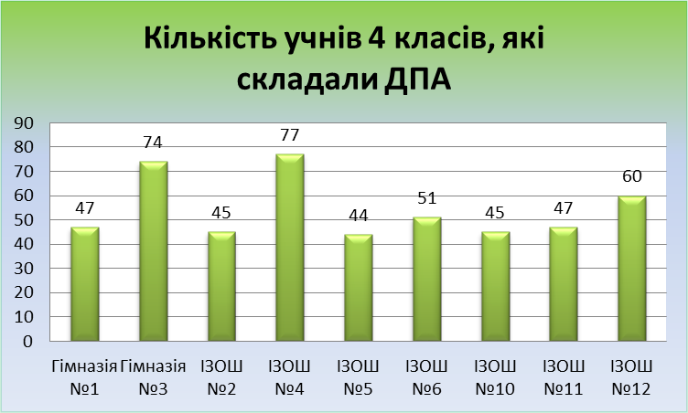

Контрольні роботи з «Державної підсумкової атестації» проводились відповідно до календарного планування з метою моніторингу якості освітнього процесу.
На початковому рівні ДПА з української мови склали 2 учні (1 – ІЗОШ І – ІІІ ступенів №6 та 1 - ІЗОШ І – ІІІ ступенів №10), з математики 3 учні (1 – Ізюмська гімназія №3, 1 – ІЗОШ І – ІІІ ступенів №6 та 1 - ІЗОШ І – ІІІ ступенів №10).
На сереньому рівні ДПА з української мови склали 47% учнів ІЗОШ І – ІІІ ступенів №11, з математики - 53% учнів ІЗОШ І – ІІІ ступенів №10, 45% учнів ІЗОШ І – ІІІ ступенів №6 та 47% учнів ІЗОШ І – ІІІ ступенів №11.
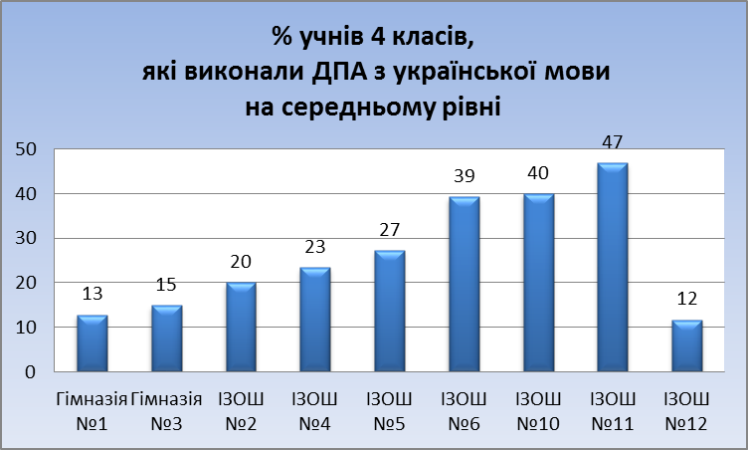 | 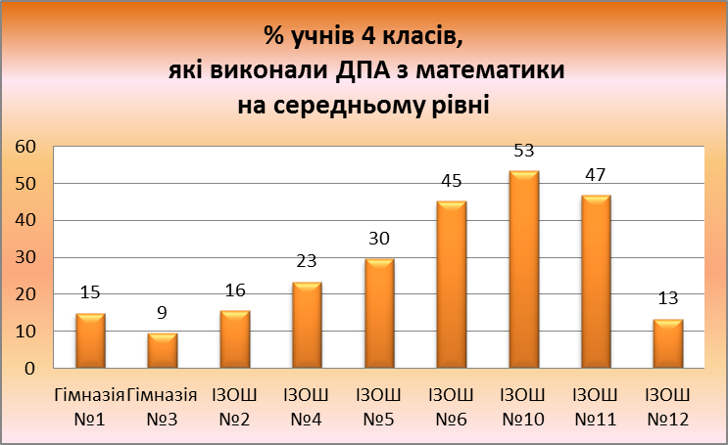

На достньому рівні ДПА з української мови склали 50% учнів ІЗОШ І – ІІІ ступенів №5, 50% учнів ІЗОШ І – ІІІ ступенів №12 та 49% учнів ІЗОШ І – ІІІ ступенів №2, з математики - 47% учнів ІЗОШ І – ІІІ ступенів №2, 42% учнів ІЗОШ І – ІІІ ступенів №4 та 42% учнів ІЗОШ І – ІІІ ступенів №12.
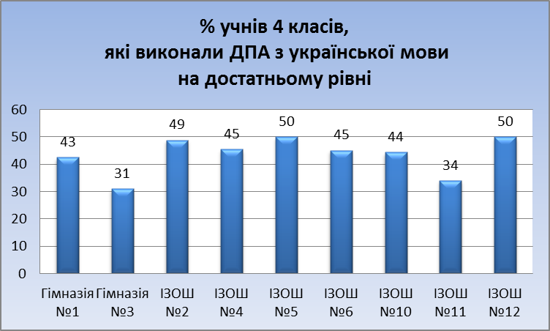 | 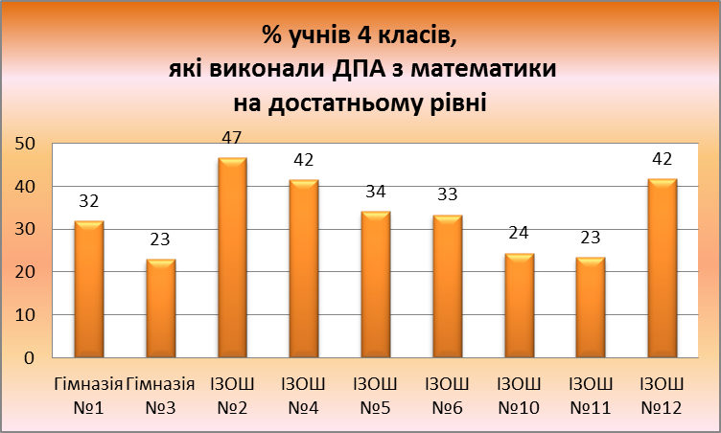

На високому рівні ДПА з української мови склали 53% учнів Ізюмської гімназії №3, 45% учнів Ізюмської гімназії №1 та 38% учнів ІЗОШ І – ІІІ ступенів №12, з математики - 67% учнів Ізюмської гімназії №3, 51% учнів Ізюмської гімназії №1 та 45% учнів ІЗОШ І – ІІІ ступенів №12.
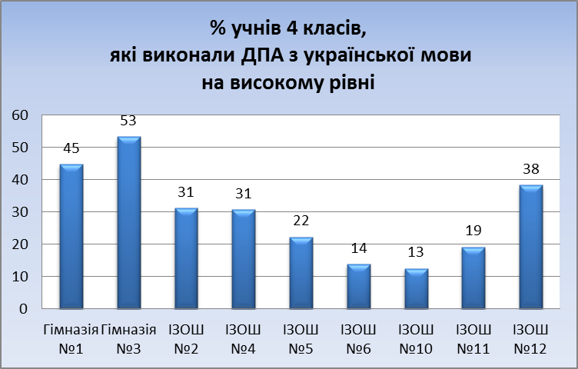 | 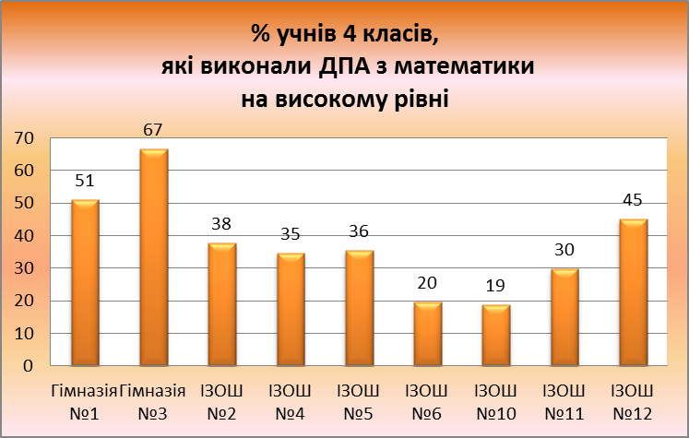

Державна підсумкова атестація учнів 9 класів.
Державна підсумкова атестація учнів 9 класів проводилась в закладах освіти, оцінки за атестацію були виставлені у протоколі державної підсумкової атестації, класному журналі та документах про базову загальну середню освіту.
Загальна кількість учнів 9 класів складає 382 чоловіка, із них 5 учнів були звільнені від проходження ДПА (2 учні з ООП та 3 учні за станом здоров’я)

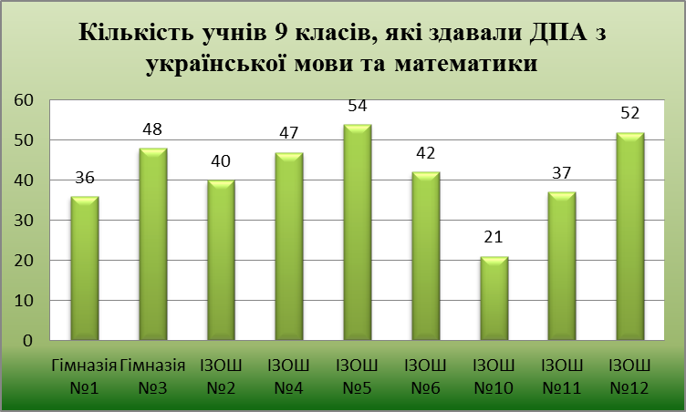
Аналізуючи результати ДПА слід зазначити, що 36% учнів Ізюмської гімназії здали ДПА з математики на початковому рівні.
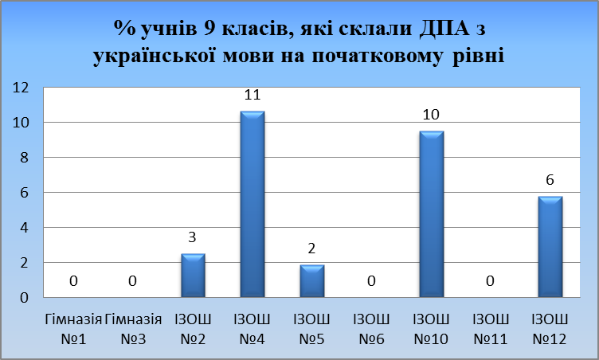 | 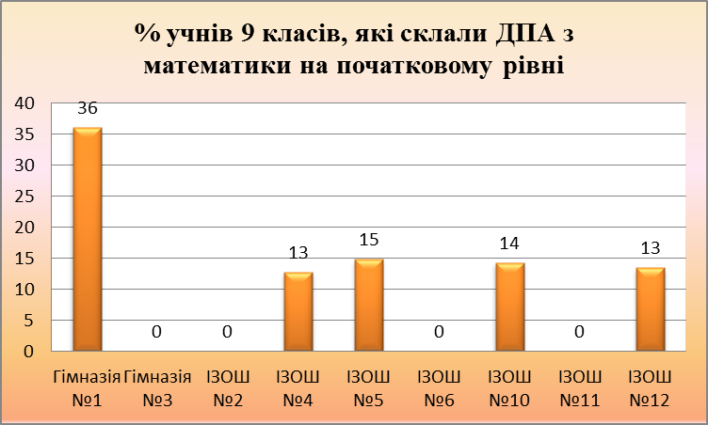
На середньому рівні в ІЗОШ І – ІІІ ступенів №6 здали українську мову – 62% та математику – 76%.
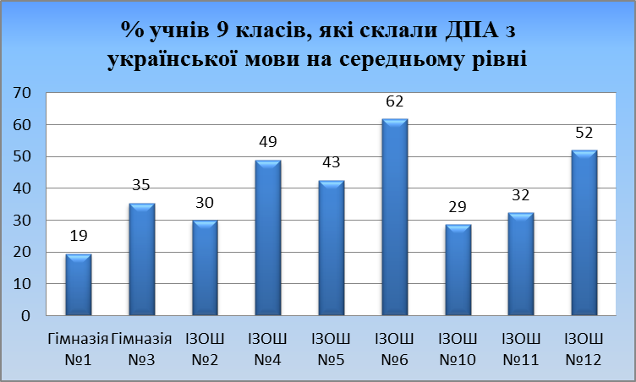 | 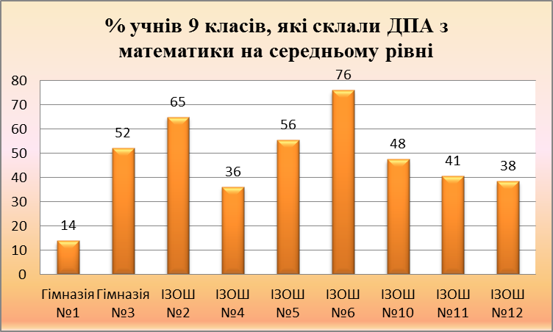

Більше 50 % учнів здали ДПА з української мови на достатньому рівні (7 – 9 балів) в Ізюмській гімназії №1, ІЗОШ І – ІІІ ступенів №2 та ІЗОШ І – ІІІ ступенів № 11.
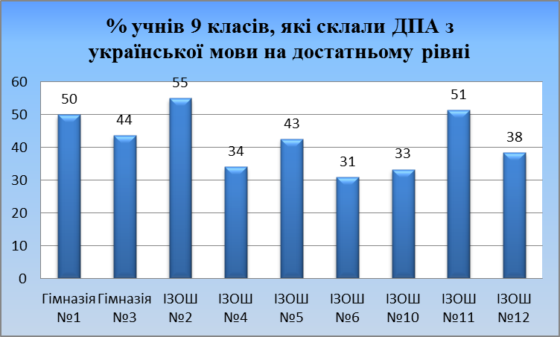 | 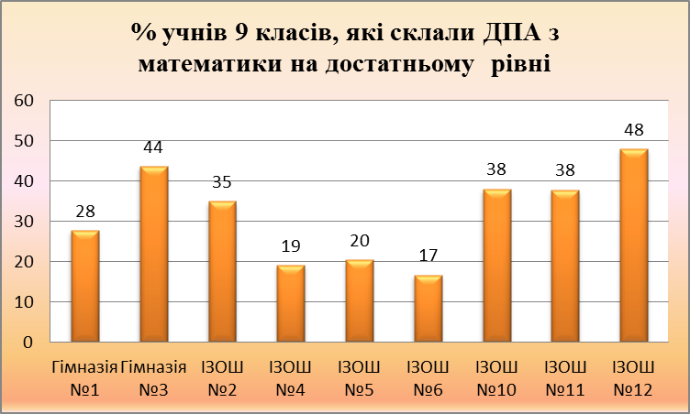

Високий рівень ДПА з української мови мають 31% учнів в Ізюмській гімназії №1 та 29 % учнів в ІЗОШ І – ІІІ ступенів №10, з математики по 22 % в Ізюмській гімназії №1 та в ІЗОШ І – ІІІ ступенів № 11.
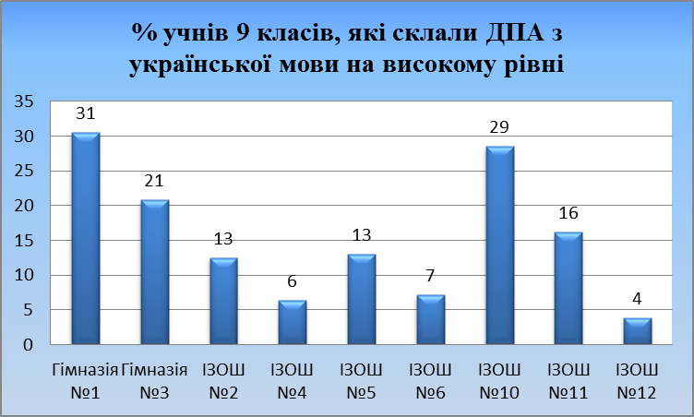 | 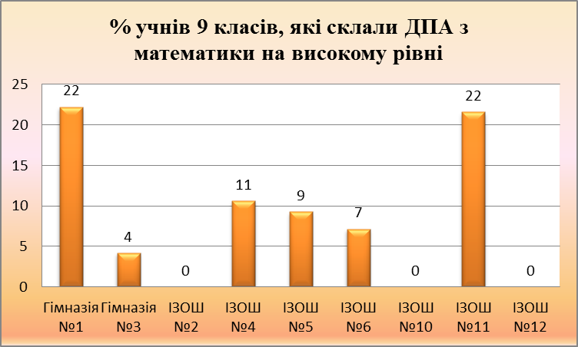
Слід зауважити, що претендував на свідоцтво про базову загальну середню освіту з відзнакою 21 учень. Проте, після здачі ДПА не підтвердили свідоцтво з відзнакою 1 учень в Ізюмській гімназії №1 та 2 учні в Ізюмській гімназії №3.

№ п/п | Повна назва  навчального закладу | Прізвище, ім’я,  по батькові випускника | Свідоцтва БЗСО
№ п/п | Повна назва  навчального закладу | Прізвище, ім’я,  по батькові випускника | було | треба
1 | Ізюмська гімназія №1 | Гой Лілія | ЗВ | ЗВ
2 | Ізюмська гімназія №1 | Кваша Катерина | ЗВ | ЗВ
3 | Ізюмська гімназія №1 | Новікова Євгенія | ЗВ | Звичайного  зразка
4 | Ізюмська гімназія №1 | Щербак Анна | ЗВ | ЗВ
5 | Ізюмська гімназія №3 | Вошева Олена | ЗВ | ЗВ
6 | Ізюмська гімназія №3 | Бондаренко  Владислава | ЗВ | Звичайного  зразка
7 | Ізюмська гімназія №3 | Боярська Анастасія | ЗВ | Звичайного  зразка
8 | Ізюмська гімназія №3 | Хара Дар’я | ЗВ | ЗВ
9 | ІЗОШ І-ІІІ ступенів № 4 | Кашуба Олександр | ЗВ | ЗВ
10 | ІЗОШ І-ІІІ ступенів № 4 | Романіка Уляна | ЗВ | ЗВ
11 | ІЗОШ І-ІІІ ступенів № 5 | Бойко Софія | ЗВ | ЗВ
12 | ІЗОШ І-ІІІ ступенів № 5 | Крикун Анастасія | ЗВ | ЗВ
13 | ІЗОШ І-ІІІ ступенів № 5 | Лагоша Владислава | ЗВ | ЗВ
14 | ІЗОШ І-ІІІ ступенів № 5 | Нестеренко Дмитро | ЗВ | ЗВ
15 | ІЗОШ І-ІІІ ступенів № 5 | Ткач Юлія | ЗВ | ЗВ
16 | ІЗОШ І-ІІІ ступенів № 6 | Волкова Анастасія | ЗВ | ЗВ
17 | ІЗОШ І-ІІІ ступенів № 6 | Порошкін Антон | ЗВ | ЗВ
18 | ІЗОШ І-ІІІ ступенів № 11 | Жернова Альона | ЗВ | ЗВ
19 | ІЗОШ І-ІІІ ступенів № 11 | Криворучко Поліна | ЗВ | ЗВ
20 | ІЗОШ І-ІІІ ступенів № 11 | Кротікова Анастасія | ЗВ | ЗВ
21 | ІЗОШ І-ІІІ ступенів № 11 | Слабоспицька Катерина | ЗВ | ЗВ
Всього |  |  | 21 | 18

Отже, не всі результати ДПА підтвердили об’єктивність оцінювання знань учнів педагогами, що свідчить про те, що із 21 учня, які були претендентами на отримання свідоцтва з відзнакою, підтвердили свої знання 18 учнів.

Державна підсумкова атестація учнів 11 класів.
Атестація у формі зовнішнього незалежного оцінювання здійснювалась відповідно до Порядку проведення зовнішнього незалежного оцінювання та моніторингу якості освіти, затвердженого постановою Кабінету Міністрів України від 25 серпня 2004 року № 1095 (в редакції постанови Кабінету Міністрів України від 08 липня 2015 року № 533).
В 2018/2019 навчальному році у 9 закладах загальної середньої освіти міста Ізюм було 216 випускників, із них складали ДПА/ЗНО 216 випускників ЗЗСО.

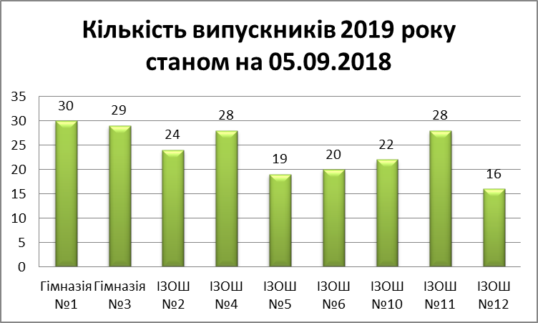

За даними звітів ДПА-11 та ДПА-11/1 було проведено аналіз результатів ДПА/ЗНО.

Найбільше учнів здали ДПА/ЗНО (зокрема з української мови) на початковому рівні в ІЗОШ І – ІІІ ступенів №2 та ІЗОШ І – ІІІ ступенів №12 – 17% та 13 % відповідно

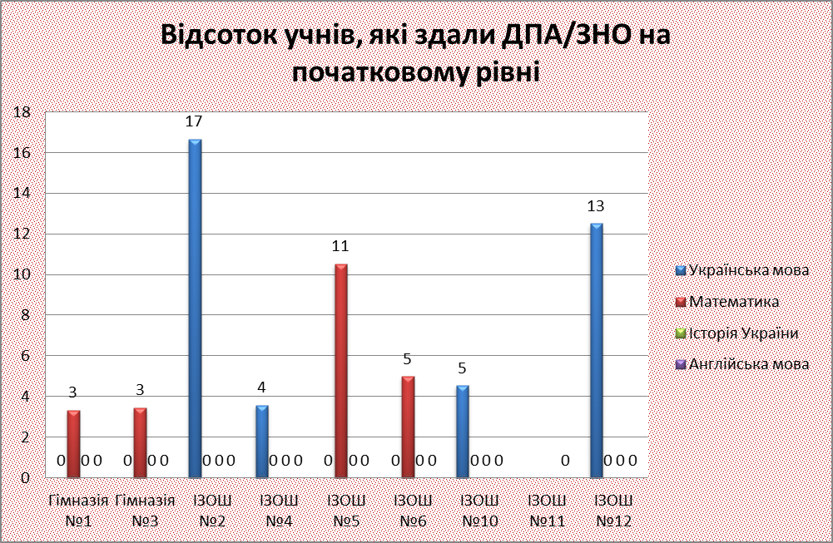

77% учнів ІЗОШ І – ІІІ ступенів №10 здали ДПА/ЗНО з української мови на середньому рівні.
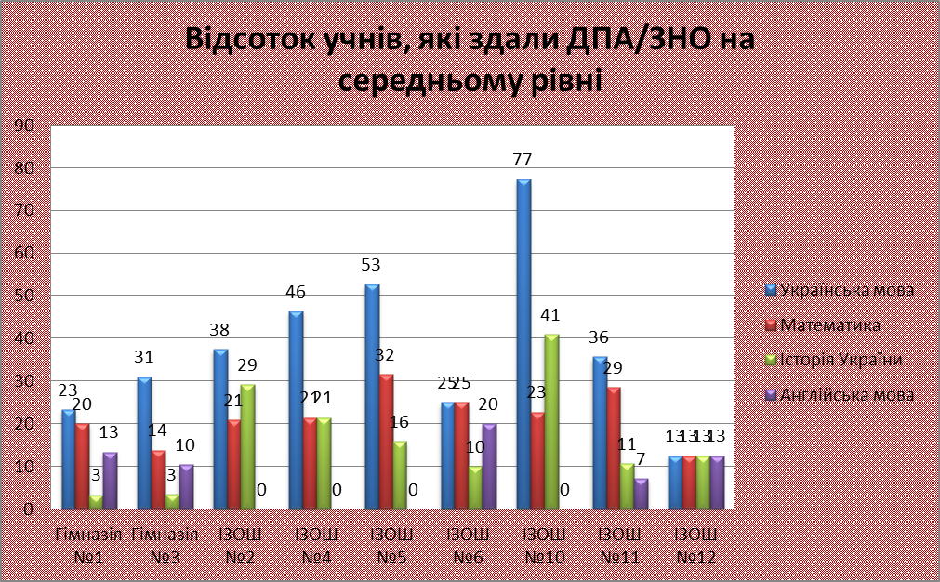

На достатньому рівні (7 – 9 балів) отримали результати учні: Ізюмської гімназії №1 (60% з української мови), ІЗОШ І – ІІІ ступенів №2 (52% з української мови та історії України), ІЗОШ І – ІІІ ступенів №5 (58% з історії України), ІЗОШ І – ІІІ ступенів №6 (50% з української мови ), ІЗОШ І – ІІІ ступенів №11 (57% з української мови) та ІЗОШ І – ІІІ ступенів №12 (56% з української мови та історії України).
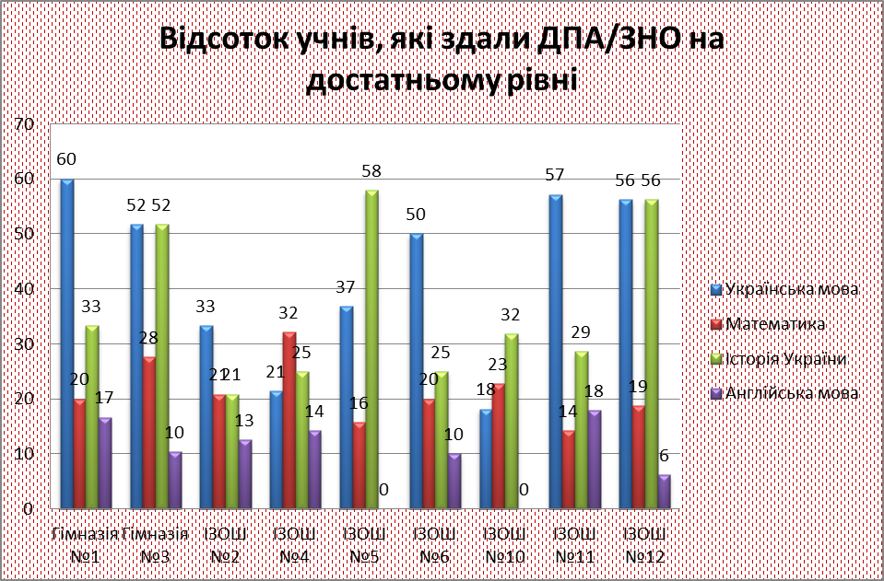

Найбільше учнів здали ДПА/ЗНО з української мови в ІЗОШ І – ІІІ ступенів №4 (29%) і в ІЗОШ І – ІІІ ступенів №6 (25%) та з математики в Ізюмській гімназії №1 (20 %) і в ІЗОШ І – ІІІ ступенів №12 (19%).

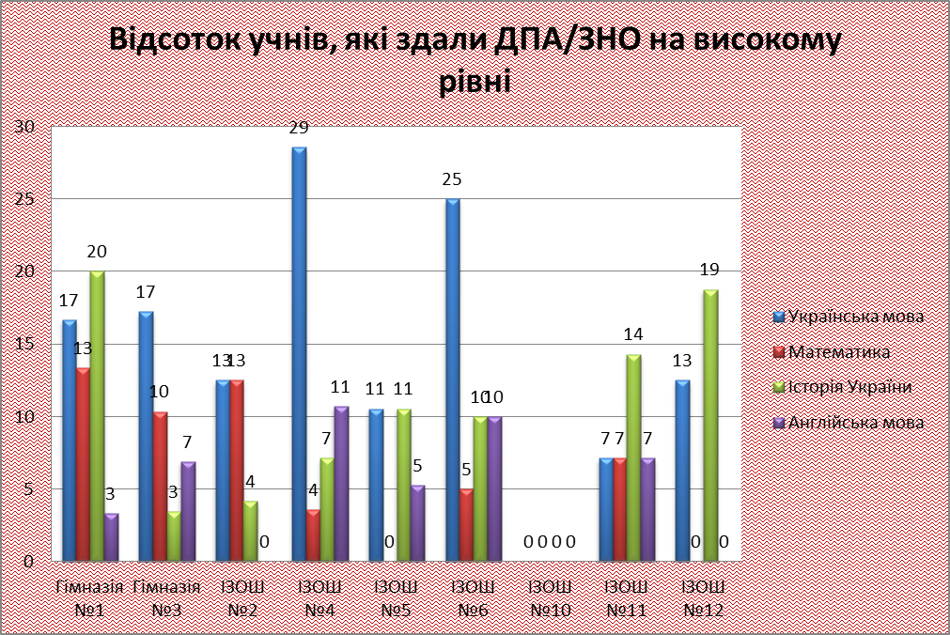

У місті Ізюм у 2018/2019 навчальному році було 12 претендентів на нагородження медалями – Ізюмська гімназія №1 (1 золота та 1 срібна медалі), Ізюмська гімназія №3 (3 золоті медалі), ІЗОШ І – ІІІ ступенів №4 (3 золоті медалі), ІЗОШ І – ІІІ ступенів №5 (1 золота медаль) та ІЗОШ І – ІІІ ступенів №11 (1 золота та 2 срібні медалі) - це 5 % від загальної кількості випускників.
Проте, після отримання результатів ДПА/ЗНО золоту медаль отримали 7 учнів: 1 учень (50%) – Ізюмська гімназія №1, 3 учнів (100%) – Ізюмська гімназія №3, 2 учениці (66%) – ІЗОШ І – ІІІ ступенів №4, 1 учень (100%) – ІЗОШ І – ІІІ ступенів №5 та 1 учениця (33%) – ІЗОШ І – ІІІ ступенів №11. Учениця ІЗОШ І – ІІІ ступенів №4 замість золотої медалі отримала срібну, учениця Ізюмської гімназії №1 не підтвердила отримання золотої медалі та 2 учнів ІЗОШ І – ІІІ ступенів №11 не підтвердили отримання срібних медалей.

№ | Повна назва  навчального закладу | Прізвище, ім’я,  по батькові випускника | Свідоцтва ПЗСО
№ | Повна назва  навчального закладу | Прізвище, ім’я,  по батькові випускника | було | треба
1 | Ізюмська гімназія № 1 | Осьмуха Марина | ЗМ | Звичайного зразка
2. | Ізюмська гімназія № 1 | Жилін Михайло | СМ | СМ
3. | Ізюмська гімназія № 3 | Дегтярьов Олексій | ЗМ | ЗМ
4 | Ізюмська гімназія № 3 | Лисенко Вадим | ЗМ | ЗМ
5 | Ізюмська гімназія № 3 | Селюжицька Єлизавета | ЗМ | ЗМ
6 | ІЗОШ І-ІІІ ступенів № 4 | Геріч Діана | ЗМ | ЗМ
7 | ІЗОШ І-ІІІ ступенів № 4 | Коноваленко Світлана | ЗМ | ЗМ
8 | ІЗОШ І-ІІІ ступенів № 4 | Лимарь Катерина | ЗМ | СМ
9 | ІЗОШ І-ІІІ ступенів № 5 | Гаврашенко Ігор | ЗМ | ЗМ
10 | ІЗОШ І-ІІІ ступенів № 11 | Гудкова Олександра | ЗМ | ЗМ
11 | ІЗОШ І-ІІІ ступенів № 11 | Золотоверха Ангеліна | СМ | Звичайного зразка
12 | ІЗОШ І-ІІІ ступенів № 11 | Мідіна Сергій | СМ | Звичайного зразка
Всього |  |  | 12 | 9

Отже, не всі результати ДПА/ЗНО 2019 року підтвердили об’єктивність оцінювання знань учнів педагогами, що свідчить про те, що із 12 учнів, які були претендентами на нагородження золотими та срібними медалями, підтвердили свої знання 9 учнів і отримали свідоцтво із відзнакою та золоту (срібну) медаль.

Головний спеціаліст А.І.Сергієнко

